Тестирование №1 ИУБ

Вариант №2

Вопрос 1.
Записать формулу полной вероятности для 4 гипотез
P(A) = P(H₁)*P(A/H₁)+ P(H₂)*P(A/H₂)+ P(H₃)*P(A/H₃)+ P(H₄)*P(A/H₄)
-------------------------------------------------------------------------------------------------------------------
Вопрос 2.
Три стрелка стреляют по мишени. Вероятность попадания для первого 0,3, для второго -0,8, для третьего 0,9. Найти вероятность того, что попадут только второй и первый
A={попадут второй и первый)
P(A) = P(A1)*P(A2)*(1-P(A3)) = 0,3*0,8*(1-0,9) = 0,024
--------------------------------------------------------------------------------------------------------------------
Вопрос 3.
В круге радиуса 10 находится круг радиуса 6. Найти вероятность того, что 2 точки, поставленная наугад в большой круг, не попадут в маленький. По какой формуле идёт расчёт?
По формуле геом вероятности
P(A) = ((Pi*10^2-Pi*6^2)/(Pi*10^2))^2 = 0,4096
---------------------------------------------------------------------------------------------------------------------
Вопрос 4.
В чём состоит аксиома сложения?
Пусть A и В — несовместные события. Тогда вероятность того, что произойдет хотя бы одно из этих двух событий, равна сумме их вероятностей
---------------------------------------------------------------------------------------------------------------------
Вопрос 5.
Определение достоверного и невозможного события. Привести пример для каждого.
Достоверным называется событие, если оно обязательно произойдет в данном испытании.
Невозможным называется событие, если оно не может произойти в данном испытании.
Достоверное – на игральной кости выпадет 1,2,3,4,5 или 6
Невозможное – на игральной кости выпадет 0
---------------------------------------------------------------------------------------------------------------------
Вопрос 6.
Рассматривается лотерея 7 из 30. Записать формулу для расчёта вероятности угадать 4 номеров в этой лотереи.
P(A) = C⁴₇*C₂₃³/C₃₀⁷
-------------------------------------------------------------------------------------------------------------------

Вопрос 7.

Из 6 карточек, образующих слово «мастера» наудачу выбирают 4 и выкладывают слева направо. Вероятность того, что в результате выкладывания получится слово «сама» по теореме умножения вероятностей равна:
1. 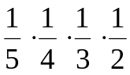 2. 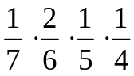 3. 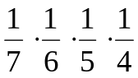

Ответ - 2, я так подразумеваю что должно быть из 7 карточек ведь 7 букв а если 6 карточек то буква а один раз и слово «сама» не получится
Вопрос 8
Правильную монету подбрасывают 12 раз. Найти вероятность следующего события:
A={герб выпадет ровно 6 раз}. P(A) рассчитывается по формуле:

1. 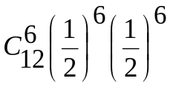 2. 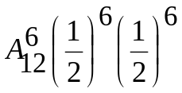 3. 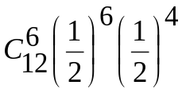
------------------------------------------------------------------------------------------------------------------

Ответ 1

